Joonatan Kytönen & Hanna Tammela
FunBox
Tietotekniikan projektityö
Harjoitustyö
Syksy 2025 / Kevät 2026
Insinööri (AMK), Tietotekniikka
SISÄLTÖ
1 PROJEKTISUUNNITELMA 3
1.1 Johdanto ja taustaa 3
1.2 Tavoite 3
1.3 Valmistettavan tuotteen ominaisuudet 3
1.4 Projektin vaiheistus 5
1.5 Aikataulu 6
1.6 Projektin roolit 6
1.7 Projektinhallintamalli 7
1.8 Kustannusarvio 7
1.9 Käytettävät ohjelmistot ja laitteet 7
1.10 Luonnostelma 7
2 Viikkosuunnitelma 9

PROJEKTISUUNNITELMA

Johdanto ja taustaa
Tämä projekti toteutetaan osana SeAMKin Tietotekniikan projektityökurssia. Projektityökurssin tarkoituksena on toteuttaa oikeaa projektia simuloiva projekti pienissä ryhmissä. Ryhmän työstämä projekti voi olla peräisin joko toimeksiantajalta tai ryhmän jäsenen/jäsenten oikeasta tarpeesta.

Tavoite
Ryhmämme tavoitteena on luoda puhelinsovellus, jonka avulla voidaan listata luettuja kirjoja, katsottuja elokuvia ja sarjoja sekä pelattuja pelejä. Tavoitteena on luoda selkeä, helppokäyttöinen ja tarpeisiin vastaava sovellus. Idea tälle projektille tuli projektien jäsenten yhteisestä ideasta ja tarpeesta luoda puhelinapp erilaisten taide/viihdeteosten seuraamiseen ja lisäämiseen. Vastaavia sovelluksia on olemassa, mutta ei kuitenkaan yhtä monipuolisessa mittakaavassa, joka yhdistäisi kirjat, elokuvat, sarjat sekä pelit. Sovellus valmistetaan lähtökohtaisesti ryhmän jäsenille, mutta laajemmin kohderyhmänä voi olla kuka tahansa henkilö, joka on kiinnostunut erilaisista taide/viihdeteoksista ja niiden seuraamisesta ja listaamisesta.

Valmistettavan tuotteen ominaisuudet
Sovellus sisältää seuraavat näkymät:
- Päänäkymä
- Kategorianäkymät (jokaiselle neljälle kategorialle; kirjat, sarjat, elokuvat, pelit)
- Teoskohtainen näkymä (esimerkiksi yksittäinen kirja ym.)
Päänäkymä toimii sovelluksen esittelysivuna. Kategorianäkymien painikkeet näkyvät puhelimen alalaidassa. Kategoriapainikkeista päästään siirtymään kirja-, elokuva-, sarja-, tai pelinäkymään. Lisäksi kategorianäkymän alta pääsee tarkastelemaan yksittäistä teosta. Jokaisen yksittäisen näkymän alla on tekstikentät ainakin teoksen nimelle, valmistajalle sekä valmistusvuodelle. Lisäksi tämän näkymän alla on painikkeet, jolla teos voidaan lisätä listalle tai poistaa listalta. Ulkoasusta muotoillaan selkeä, käyttäjäystävällinen ja miellyttävä. Värimaailma valitaan siten, että saadaan aikaan harmoninen ja selkeä näkymä. Suunnittelussa käytettävät värit valitaan esimerkiksi Pinterestissä olevien väripalettien avulla. Suunnittelu pyritään toteuttamaan flat design -periaatteiden mukaisesti.
Sovellus sisältää seuraavat painikkeet (etusivun kategoriapainikkeiden lisäksi) ja tekstikentät käyttöä ja navigointia varten:
- ”Etsi” -tekstikenttä
Sisällytetään kategorianäkymään. Tämän tekstikentän avulla voidaan hakea teoksia kategoriasta.
- ”Lisää” -painike
Sisällytetään kategorianäkymään. Tämän painikkeen avulla voidaan lisätä teoksia haluttuun kategoriaan.
- ”Poista” -painike
Sisällytetään yksittäisen teoskohtaiseen näkymään. Tämän avulla halutun teoksen tiedot voidaan poistaa.
- ”Muokkaa” -painike
Sisällytetään teoskohtaiseen näkymään. Tämän avulla halutun teoksen tietoa voidaan muokata.
- ”Takaisin” -painike
Tämä painike sisällytetään kategorianäkymiin sekä yksittäisten teosten näkymiin. Mahdollistaa edelliselle sivulle palaamisen.
Erilaisia teknologioita vertailtiin, jotta toteutus olisi mahdollisimman suoraviivainen ja tarpeeseen vastaava. Koska kyseessä on puhelinapp, valitsimme kehittämiseen sopivaksi teknologiaksi Expon sekä Android Studion. Myös muita kehittämistyökaluja (esim. koodieditori VSCode) käytetään appin kehityksessä. Vertailimme projektin alussa erilaisia mahdollisia teknologioita, joilla kyseisen sovelluksen voisi valmistaa. Toinen mahdollinen teknologia olisi ollut toteuttaa sovellus WordPressin avulla, mutta kokeilujen jälkeen palvelimen puuttuminen/hitaus osoittautui rajoittavaksi ongelmaksi, eikä alusta olisi vastannut tarpeita täydellisesti.

Projektin vaiheistus
Projekti sisältää seuraavat vaiheet (vesiputousmallia mukaillen):
- Määrittely
Määritellään sovelluksen toiminnalliset ja ei-toiminnalliset vaatimukset. Toiminnalliset vaatimukset ovat toimintoja ja ominaisuuksia, jotka sovelluksen täytyy sisältää täyttääkseen vaatimukset. Ei-toiminnalliset vaatimukset liittyvät laadullisiin ominaisuuksiin, kuten skaalautuvuuteen, suorituskykyyn, käytettävyyteen ja turvallisuuteen.
- Suunnittelu
Suunnitteluvaiheessa suunnitellaan sovelluksen toiminta määritysten perusteella. Suunnitellaan, miten saadaan kaikki halutut toiminnot sisällytettyä sovellukseen siten, että käyttökokemus on mahdollisimman hyvä ja että saadaan luotua saumattomasti toimiva sovellus.
- Toteutus
Toteutusvaiheessa toteutetaan itse sovellus. Huomioidaan taustalla oleva logiikka sekä samalla myös sovelluksen ulkonäköön ja käytettävyyteen liittyvät asiat.
- Testaus
Suoritetaan testaus sovellukselle. On tärkeää testata varsinkin sovelluksen kriittisimmät toiminnot. Mikäli testauksen aikana ilmenee bugi, on sovellus korjattava ja testattava uudelleen.
- Ylläpito
Tarvittaessa voidaan suorittaa ylläpidollisia toimia, kuten toimintojen lisäämistä sovellukseen tms. Ylläpidollisia toimia ei kuitenkaan toteuteta tämän kurssin puitteissa tässä projektissa.

Aikataulu
Projekti toteutetaan syksyn 2025 ja kevään 2026 aikana kurssin aikarajojen puitteissa. Ajallisesti kurssin aikana on käytettävissä 160h/henkilö. Ajan käyttöä seurataan Excelin avulla siten, että käytetyt tunnit listataan kuhunkin työvaiheeseen. Työvaiheita voivat olla esimerkiksi dokumentointi, suunnittelu, kehitys sekä näiden alle luettavat pienemmät vaiheet. Projektin aikana esiintyviä tehtäviä seurataan GitHubissa olevan Kanban-taulun avulla.
Viikkosuunnitelma aikataulusta löytyy luvusta 2 Viikkosuunnitelma.

Projektin roolit
Projektissa toimii kaksi henkilöä, joiden kesken työmäärä jaetaan tasan. Projektin aikana huomioidaan myös henkilökohtaiset mielenkiinnon kohteet. Yhteisten sopimusten mukaan työtehtäviä voidaan jakaa näiden kiinnostusten mukaan, jotta projektin työstäminen olisi mahdollisimman mielekästä. Projektissa ei ole määritelty tarkempia rooleja ja molemmat projektin jäsenet toimivat parhaan osaamisensa mukaan projektin eteenpäin viemiseksi.

Projektinhallintamalli
Projektinhallintamalliksi valikoitu ketterien menetelmien Kanban. Kanban valikoitui, sillä sen avulla voidaan helpottaa projektin etenemistä ja pilkkoa projektia pienempiin palasiin. Tämän myötä projektista tulee helpommin hallittava ja työtehtävät ovat helpommin käsitettävissä. Kanban-taulu sijoitetaan GitHubin “Projects” osioon. Tämä tarjoaa reaaliaikaisen Kanban taulun siten, että ryhmän jäsenet pystyvät helposti seuraamaan sitä. Tämä kanban -taulu löytyy osoitteesta: https://github.com/users/kahvinkaunistama/projects/3.

Kustannusarvio
Projekti toteutetaan kurssityönä, jolloin rahallisia kustannuksia ei ole. Ohjelmistot ja työvälineet pyritään valitsemaan sen mukaan, ettei kustannuksia pääse syntymään.

Käytettävät ohjelmistot ja laitteet
Projektissa käytetään kehitysalustana Expoa. Expo on palvelu, jonka avulla voidaan helposti rakentaa mobiilisovelluksia. Lisäksi kehittämisen apuna käytetään Android Studio ohjelmistoa. Projektin aikana käytetään myös ohjelmakoodieditoria (VSCode). GitHubia käytetään versionhallinnan ylläpitämiseen ja seuraamiseen sekä dokumenttien säilömiseen. GitHubissa (GitHub projects) olevaa Kanban taulua käytetään tehtävienhallinnan seuraamisessa. Lisäksi käytössä on Word, Excel sekä Powerpoint. Projektiin sisällytetään myös tietokanta (esim. SQLite tai MongoDB) tietojen tallentamista varten. Mahdollisesti myös palvelin sisällytetään projektiin. Tietokannan valinta ja palvelimen käyttö tarkentuvat projektin edetessä.

Luonnostelma
Alla paperille tehty luonnostelma toteutettavasta projektista. Luonnostelma on raakaversio ja se on tehty projektin alussa selkeyttämään halutut näkymät ja toiminnot.
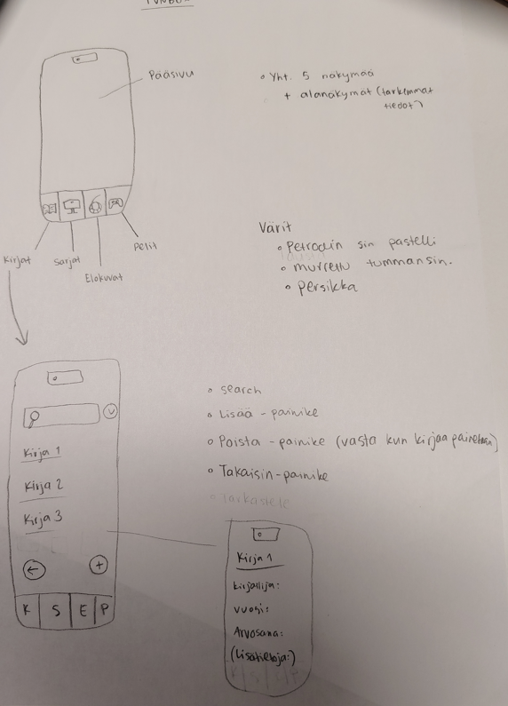

Viikkosuunnitelma
Tämä projektisuunnitelma sisältää karkean suunnitelman viikkotasolla. Viikot ja tehtävät on eritelty. Projekti on jaettu pienempiin osiin GitHub projectsin Kanban taulussa. Tämä taulu löytyy osoitteesta: https://github.com/users/kahvinkaunistama/projects/3. Kanban -tauluun lisätään tehtäviä ja ne jaetaan ryhmäläisten kesken tasapuolisesti sekä mielenkiinnonkohteet huomioiden.
Viikko | Tehtävä
43 | Sovelluksen ja toiminnan suunnittelu
44 | Sovelluksen ja toiminnan suunnittelu
45 | Projektisuunnitelman luonti  Teknologioiden vertailu toteutusta varten
46 | Teknologioiden vertailu toteutusta varten  Projektisuunnitelman luonti
47 | Teknologioiden vertailu toteutusta varten  Sovellukseen käytettävien teknologioiden vertailu
48 | Teknologioiden valmistelu toteutusta varten  Sovelluksen ulkonäön suunnittelu  Sovelluksen toimintojen suunnittelu  Projektisuunnitelman viimeistely
49 | Sovelluksen toimintojen suunnittelu  Ulkonäön suunnittelu  Koodauksen aloittaminen
50 | Sovelluksen koodaaminen  Kategorianäkymien luominen
51 | Sovelluksen koodaaminen  Kategorianäkymien luominen
52 | Sovelluksen koodaaminen  Teoskohtaisten näkymien luominen
1 | Sovelluksen koodaaminen  Teoskohtaisten näkymien luominen
2 | Sovelluksen koodaaminen  Painikkeiden tekeminen
3 | Sovelluksen koodaaminen  Yhdistäminen tietokantaan ja palvelimeen
4 | Sovelluksen koodaaminen  Yhdistäminen tietokantaan ja palvelimeen
5 | Sovelluksen koodaaminen  Ulkonäön hiominen
6 | Sovelluksen koodaaminen  Testaaminen  Dokumentointi
7 | Projektin viimeistely  Dokumentointi
8 | Projektin esittely ja palauttaminen

